《信号与系统》试题答案

闭卷（∨）适用年级：电气2007

姓名： 学号： 专业年级：

题号 | 1 | 2 | 3 | 4 | 5 | 6 | 7 | 总分
得分

1．（15分）计算：
（1）已知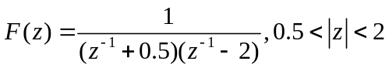，求f(k)。
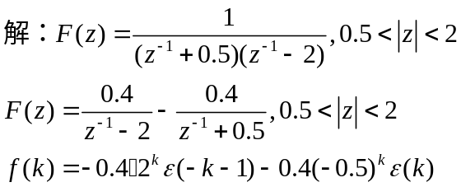

（2）如果一个系统的零状态响应为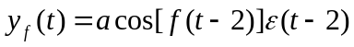试判断该系统的性质：线性/非线性、时不变性/时变、因果性/非因果、稳定性/非稳定、记忆/非记忆？
解：非线性、时不变、因果、稳定、记忆
（3）已知输入信号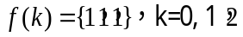，系统的冲激响应为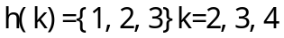，求系统的输出y(k)；
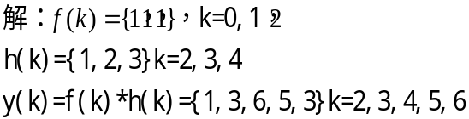
2、（10分）如图，系统N由A、B、C三个子系统组成。已知A系统的冲激响应为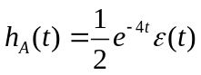，系统B、C的阶跃响应分别为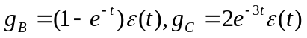，试用时域分析法确定系统N的阶跃响应。
A
B
C
f（t）
y（t）
N
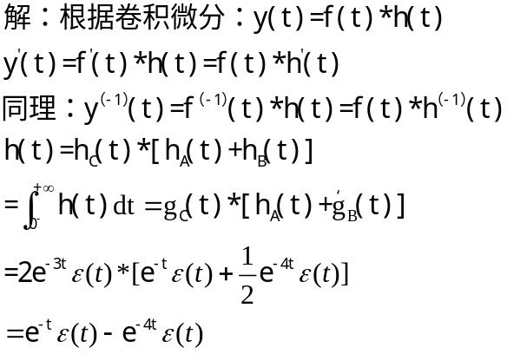
3.(15分) 已知系统如图，其中，，理想低通滤波器的系统函数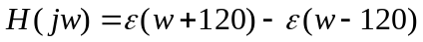，求系统响应y(t)。
H(jw)
f(t)
y(t)
s(t)
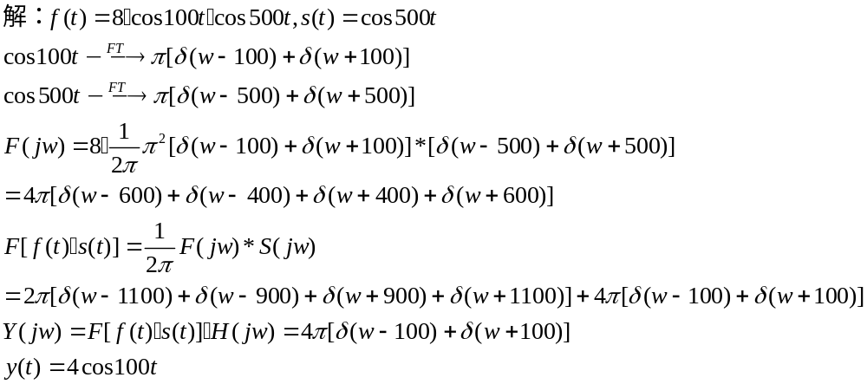

4、(15分)通信系统通常采用时分复用或者频分复用，一种频分复用系统如图。调制系统如图a所示，解调系统如图b所示，图c为解调系统的低通滤波器。假定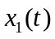 和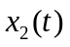都是带限的，其最高频率为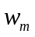，因此当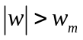时，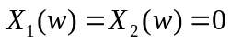。假定调制信号（载波）频率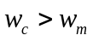，证明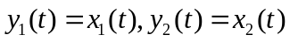。
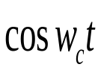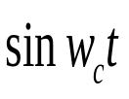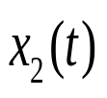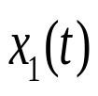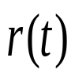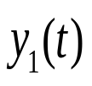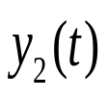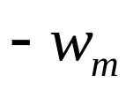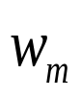
H（w）
H（w）
H（w）
2
(a)
(b)
(c)
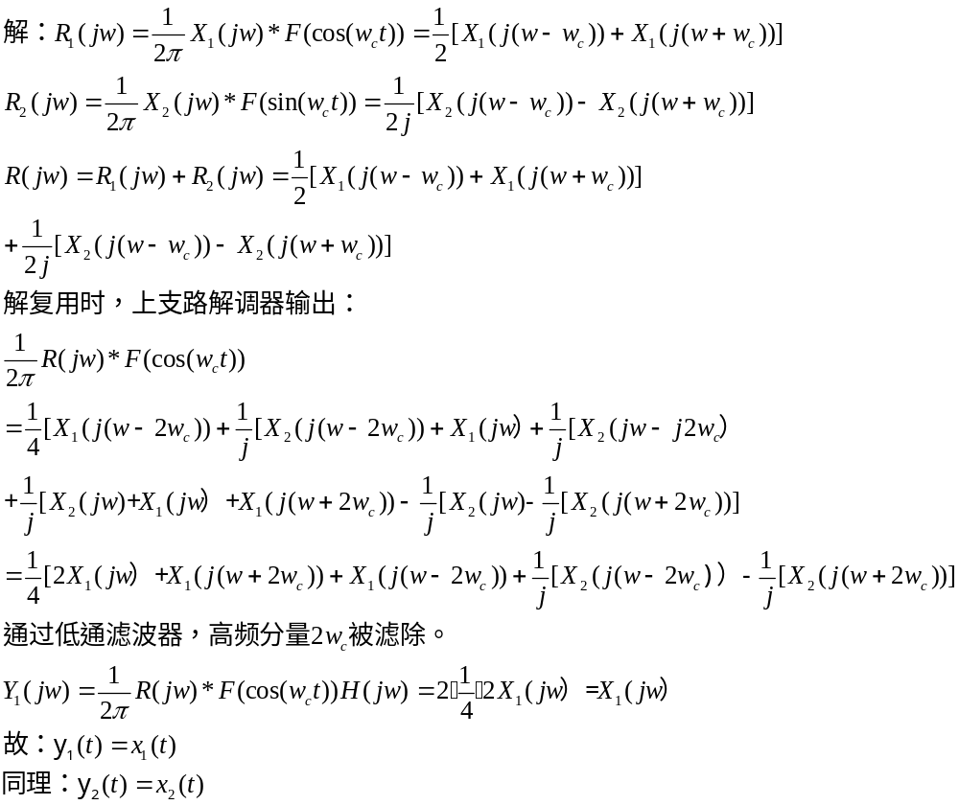

5、（10分）已知初始状态为零的LTI系统，输入为f₁(t)时的输出为y₁(t)，当输入为f₂(t)时，求对应的输出y₂(t)。
0 1 t
1
f₁(t)
1
-1 0 1 t
y₁(t))
f₂(t)
0 3 t
2

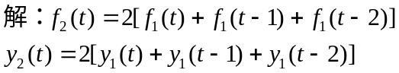
y₂（t）
2

-1 0 2 3 t

6、（20分） 某LTI系统的系统函数为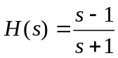，输出为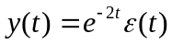，要求：
- 找出能产生输出y(t)的输入信号f(t)；
- 若该系统稳定，标明H(s)的收敛域，并说明该系统是否因果；
- 对于稳定系统，当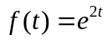时，求系统的输出y(t);
- 画出该系统的幅频特性和相频特性曲线；
- 画出实现该系统的方框图。
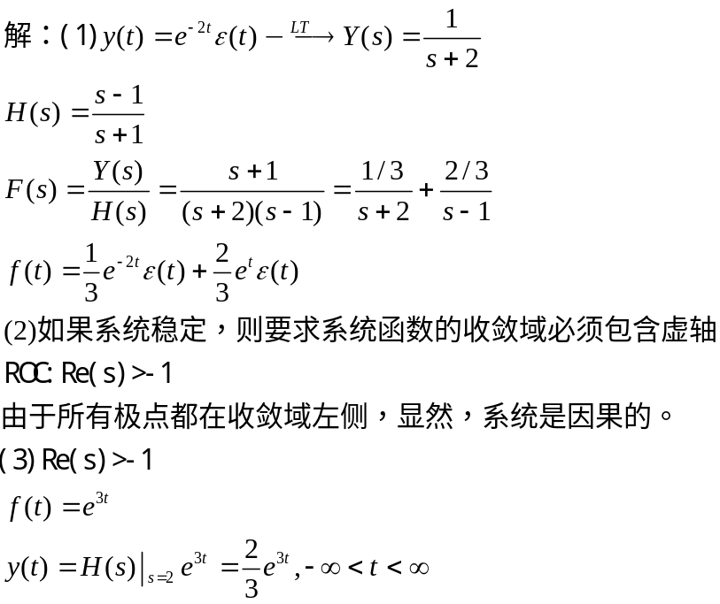
（4）系统幅频特性和相频特性曲线如下：
0 w
0 w
H(w)
Ф(w)
1
л

（5）系统的方框图如下：

s⁻¹
-1
-1
F(s)
Y(s)
7、（15分）如图一离散因果系统：
Z⁻¹
Z⁻¹
f(k)
y(k)
-5
-6
1
2
- 求系统的传递函数H(z)，并画出零—极点分布图及标明收敛域；
- 写出系统的差分方程；
- 求冲激响应；
- 判定系统稳定性；
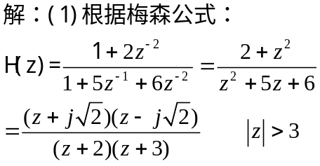
极点：-2，-3
零点：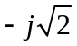，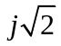
- 极点分布图：

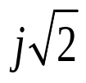
-
-3 -2
>3
(2)差分方程：
（3）冲激响应：
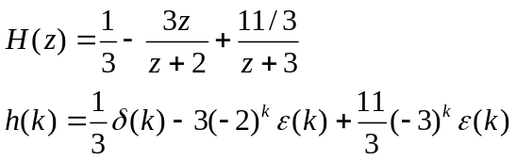
（4）系统不稳定

